**LES DOCUMENTS :**

**SCIENCES CM1 :** …………………………………………………………………………..

**DOCUMENT 1 :** **Epicentre du séisme ayant touché**

**le Japon en mars 2011.**

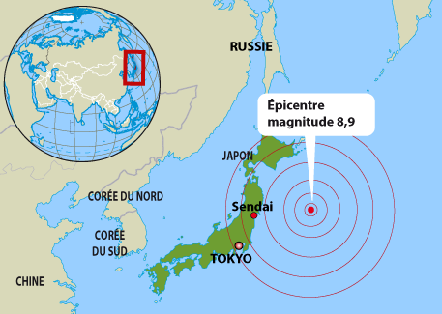

**J’APPRENDS :**

**L’épicentre** d’un séisme désigne l’endroit où la terre a le plus tremblé (en surface).

**DOCUMENT 2 : Enregistrement du tremblement de la terre au Japon**

**par un sismographe.**

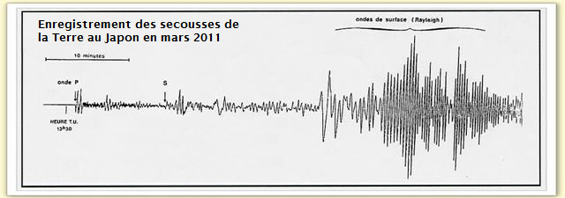

**J’APPRENDS :**

**Un sismographe** est un appareil permettant de mesure les secousses de la Terre durant un tremblement de terre.

**DOCUMENT 3 : L’échelle de Richter.**

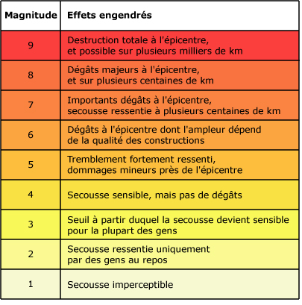

**J’APPRENDS :**

**L’échelle de Richter** est un tableau de classement des secousses de la Terre en 10 niveaux de gravité différents.

*Remarque : le 10e niveau n’apparaît pas sur ce document.*

**DOCUMENT 4 : Les conséquences d’un tremblement de Terre à Kobé, au Japon.**

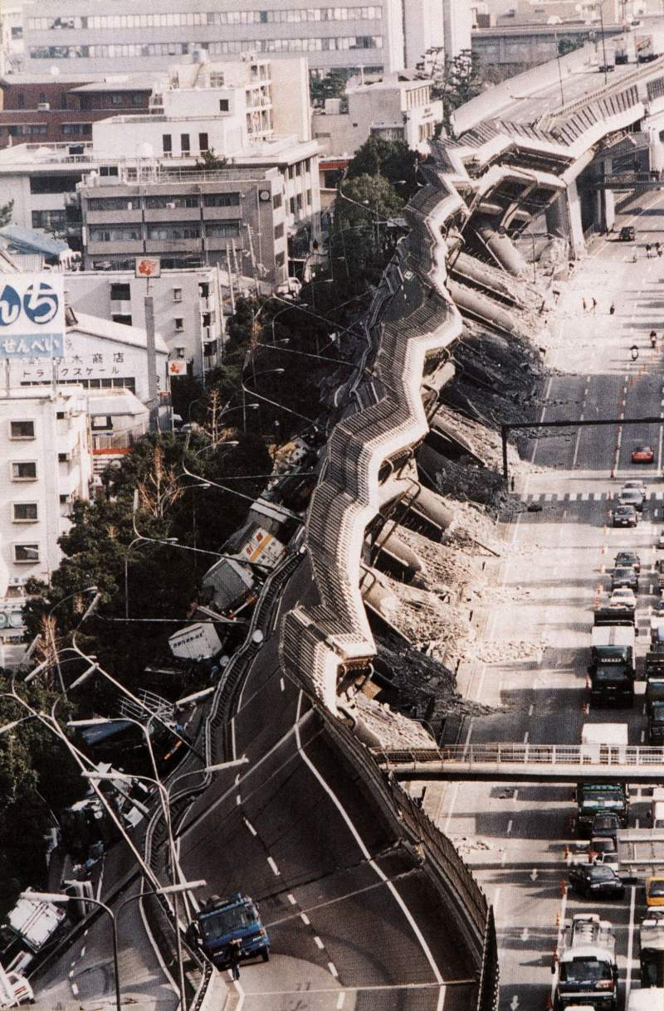

Un tremblement de terre peut entraîner **de très gros débats matériels** (exemple : des maisons, des immeubles et des ponts peuvent s’écrouler ou des routes peuvent se détruire…) mais aussi **des dégâts humains** (exemple : des personnes peuvent rester bloquées dans un bâtiment qui s’écroule).

**QUESTIONS COURTES SUR LES DOCUMENTS :**

**DOCUMENT 1 :**

1. Qu’est-ce que l’épicentre d’un séisme ? **Surligne la réponse dans le document 1.**
2. Où se trouve l’épicentre du séisme ayant touché le Japon en mars 2011 ? **Entoure la bonne réponse :**
3. Il se situe sur la terre. **b.** Il se situe en mer.
4. Quelle a été la force (la magnitude) du séisme au Japon en mars 2011 ? **Entoure la bonne réponse :**
5. 6,3 **b.** 8,9

**DOCUMENT 2 :**

1. Qu’est-ce qu’un sismographe ? **Surligne la réponse dans le document 2.**

**DOCUMENT 3 :**

1. Qu’est-ce que l’échelle de Richter ? **Surligne la réponse dans le document 3.**
2. **Surligne de la même couleur sur le document 3** le niveau de classement du tremblement de terre de 2011 au Japon.
3. A partir de quel niveau le tremblement de terre commence-t-il à être fortement ressenti ?………………………………………………………………………

**DOCUMENT 4 :**

1. Que voit-on sur le document 4 ?

……………………………………………………………………………………………………………………..

……………………………………………………………………………………………………………………..

1. Quel type de dégâts peut entraîner un séisme pour les populations ? **Surligne la réponse dans le document 4.**

……………………………………………………………………………………………………………………..

……………………………………………………………………………………………………………………..

……………………………………………………………………………………………………………………..